MANEJO DE PNT, PARA EL CUMPLIMIENTO DE LAS OBLIGACIONES DE TRANSPARENCIA

Inicio de Sesión en PNT

Ten a la mano el usuario y contraseña que te entregó el Titular de la Unidad de Transparencia, el usuario es el correo electrónico y la contraseña deberá contener entre 8 a 11 caracteres incluyendo la primera letra mayúscula y al menos un número. Ingresa a la siguiente dirección para entrar a la Plataforma Nacional de Transparencia y hacer uso del SIPOT https://www.plataformadetransparencia.org.mx/

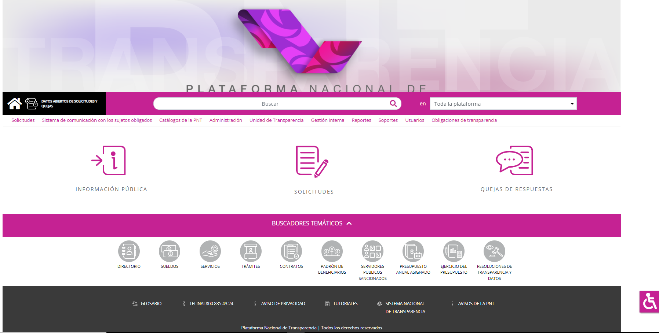

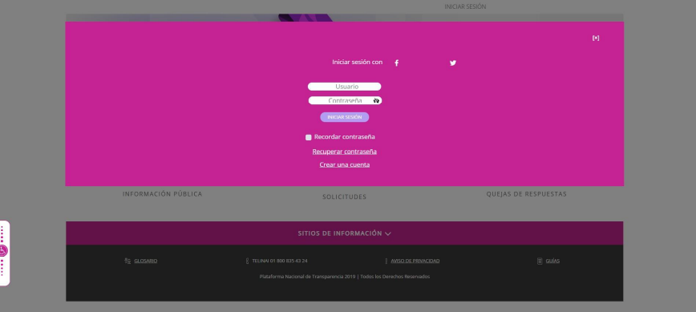

Pasos para Descarga de Formato para ALTA de información:

1. En el menú entrar en Carga de Información > Carga de Archivos
2. Seleccionar la Normatividad
3. Elegir el ejercicio
4. Click en BUSCAR
5. Elegir la fracción deseada
6. Click en el botón Descargar

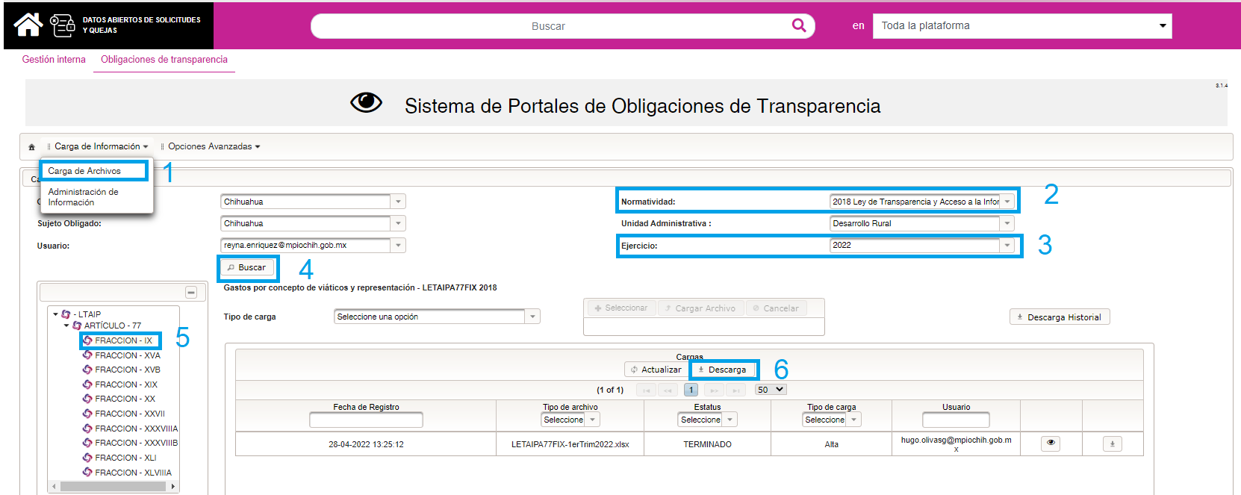

Una vez descargado el archivo abrimos el formato y podremos llenarlo con la información que se indica en cada columna.

Cuando tengas listo el formato es hora de subirlo al SIPOT, entrando en la sección del menú CARGA DE ARCHIVOS y seleccionando la operación en Tipo de Carga: ALTA.

Recuerda que este formato solo servirá para la operación de ALTA, en caso de seleccionar otra operación en Tipo de Carga el SIPOT mostrara un error en la tabla de cargas.

Pasos para Carga de Formato para ALTA de información:

1. En el menú entrar en Carga de Información > Carga de Archivos
2. Seleccionar la Normatividad
3. Elegir el ejercicio
4. Click en BUSCAR
5. Elegir la fracción deseada
6. Seleccionar el Tipo de carga: Alta
7. Click en el botón Seleccionar para buscar el formato que deseas cargar y finalizamos dando clic en Cargar Archivo para indicarle al sistema que inicie la operación.

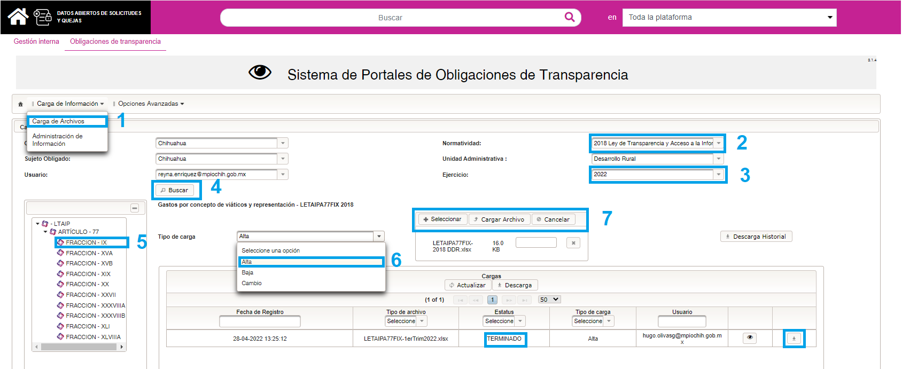

Después del último paso indicado en este procedimiento, en la parte inferior de la pantalla se mostrará en la tabla de Cargas el estatus del formato cargado al SIPOT, el campo estatus pasa por 4 etapas, Recibido, Iniciado, Procesando y finaliza con una de las siguientes dos opciones, Terminado o Con Errores.

Podremos actualizar el estatus dando clic al botón de Actualizar tantas veces como lo necesitemos. El tiempo mínimo para el procesamiento del formato es de 2 minutos, al finalizar, tendremos a disposición el acuse con estatus Terminado o en su defecto uno Con Errores y su respectivo Reporte de Errores.

Estos acuses y reporte de errores pueden ser descargados en formato PDF y guardarlos en nuestro equipo de cómputo. El acuse con estatus Terminado es el que respalda la carga exitosa de la información, es importante guardarlo; este acuse junto con el formato son nuestros únicos comprobantes de la operación realizada.

El reporte de errores describe de manera específica que errores cometimos en el llenado de formatos. Con esta orientación corregimos el formato y volvemos a cargar como alta.

Pasos para Descarga de Formato para CAMBIO o BAJA de información:

1. En el menú entrar en Carga de Información > Administración de Información
2. Seleccionar la Normatividad
3. Elegir el ejercicio
4. Click en BUSCAR
5. Elegir la fracción deseada
6. Llenar los campos por los que realizaremos la búsqueda y obtener solo la información que necesitamos (detalles en la sección Filtros Avanzados)
7. Click en el botón Buscar para obtener el resultado filtrado de la búsqueda
8. Elegir en la opción de descarga (que puede ser archivo excel o por correo esto dependiendo del tamaño del archivo)

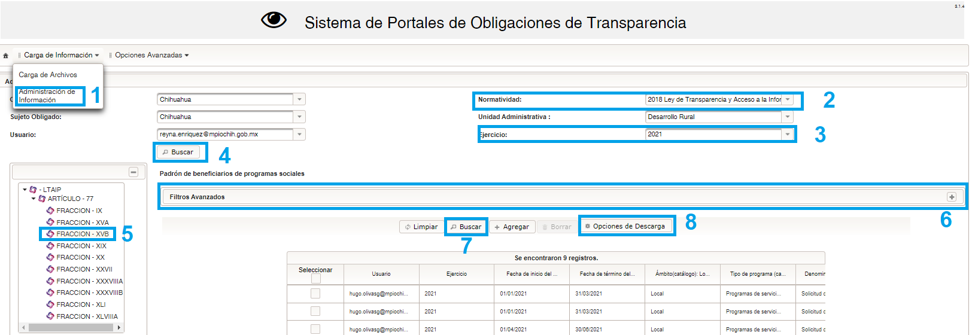

El formato descargado tiene un su primer columna un ID que hace referencia a cada registro contenido. Este ID es indispensable para el sistema y ejecutar la operación indicada en el SIPOT ya sea CAMBIO o BAJA, este ID existirá en la tabla primaria y en las tablas secundarias del formato y no se debe de editar o eliminar.

Una vez descargado abrimos el formato y podremos modificar el contenido de cada celda que necesitemos.

Cuando el formato ya esté listo se sube al SIPOT, entrando en la sección del menú CARGA DE ARCHIVOS y seleccionando la operación en Tipo de Carga: CAMBIO

Para realizar una baja de dejan los registros (renglones) sin modificar el ID, que se quieren eliminar y se carga como BAJA.

Recuerda que este formato solo servirá para los tipos de operación CAMBIO o BAJA en caso de seleccionar otra operación en Tipo de Carga el SIPOT mostrara un error en la tabla de cargas.

Pasos para uso de Filtros Avanzados:
1. Click en el botón con el signo “+” para desplegar la ventana
2. Llenar los campos necesarios para filtrar la búsqueda (ejemplo: Fecha de Actualización)
3. Click al botón Buscar
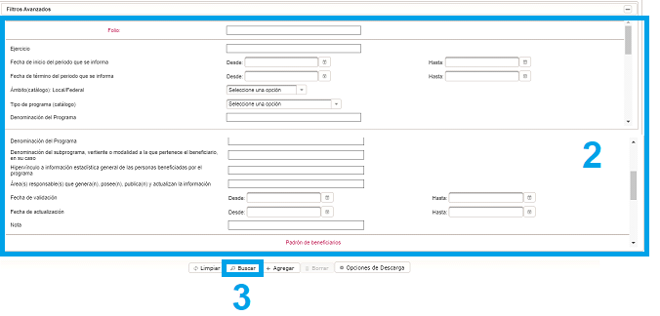

El botón Limpiar que está dentro de los filtros avanzados sirve para eliminar la información que escribimos en los campos de Filtros Avanzados.

Nota: Con la ayuda de las barras de desplazamiento horizontales dentro de SIPOT, hacer visible el extremo derecho de la sección Filtros Avanzados para encontrar el botón con el signo “+” y desplegar la ventana.

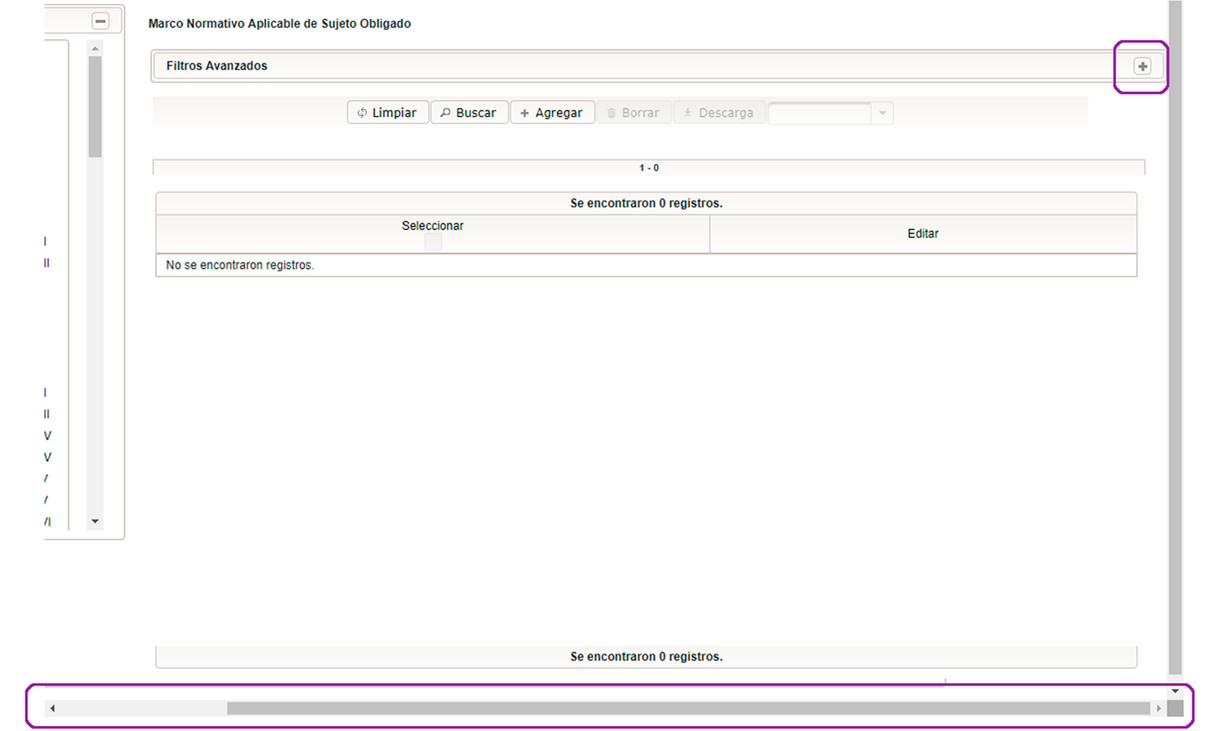

CAMBIO o BAJA de información generalidades:

La operación que seleccionemos, CAMBIO o BAJA es complementada con el formato en Excel;

Para la operación CAMBIO tenemos que tomar en consideración lo siguiente:

- El formato de Excel que se descarga, en su primer columna tiene un ID.
- La información que esté en el formato de Excel la leerá el sistema por su ID y la modificará.
- El formato de Excel a través de su ID en cada registro, es una instrucción para indicarle al sistema la información que se modifica, por lo tanto, en el archivo de Excel solo deberán estar los registros que necesitamos modificar, para que el sistema los busque por ID y realice la operación; es importante recordar que en el formato de Excel deben estar solamente los registros que deseamos modificar, por lo tanto, tenemos que eliminar las filas del formato de Excel que no se le realizarán modificaciones.
- Cuando las modificaciones sólo existan en la tabla principal, deberemos eliminar todas las filas de las tablas secundarias.
- Si las modificaciones existen en tabla secundaria, eliminaremos de la tabla secundaria las filas que no serán modificadas y en la tabla principal también se eliminarán todas las filas.
- Eliminar las filas del archivo de Excel que no serán modificadas tanto para tablas secundarias como para tabla principal.

Para la operación BAJA tenemos que tomar en consideración lo siguiente:

- El formato de Excel que se descarga, en su primer columna tiene un ID.
- La información que esté en el formato de Excel la leerá el sistema por su ID y se eliminará.
- Si queremos eliminar un registro de tabla principal, el sistema en automático eliminara la información en tablas secundarias que esté ligada con este registro.
- El formato de Excel a través de su ID en cada registro, es una instrucción para indicarle al sistema la información que eliminará, por lo tanto, en el archivo de Excel sólo deberán estar los registros que necesitamos dar de baja, para que el sistema los busque por ID y los elimine; es importante recordar que si elegimos la operación de BAJA, en el formato de Excel deben estar solamente los registros que queremos eliminar, por lo tanto, tenemos que eliminar las filas del formato de Excel que necesitamos conservar para que el sistema no las elimine, tal como en la operación CAMBIO, que eliminamos las filas que no queremos que sean modificadas.
- Si sólo queremos eliminar información de la tabla principal y su información ligada de tablas secundarias respectivamente, no olvidemos eliminar del formato de Excel todas las filas de tablas secundarias, si no las quitamos, el sistema también las eliminará.
- Cuando necesitemos eliminar sólo información de tablas secundarias, eliminaremos todas las filas de la tabla primaria, manteniendo en tabla secundaria sólo la información que se dará de baja, por lo tanto, eliminaremos las filas que no deseamos dar de baja del sistema.

Pasos para Carga de Formato para CAMBIO o BAJA de información:

1. En el menú entrar en Carga de Información > Carga de Archivos
2. Seleccionar la Normatividad
3. Ejercicio
4. Click en BUSCAR
5. Elegir la fracción deseada
6. Seleccionar el Tipo de carga: CAMBIO o BAJA
7. Click en el botón Seleccionar para buscar el formato que deseas cargar y finalizamos dando clic en Cargar Archivo para indicarle al sistema que inicie la operación.

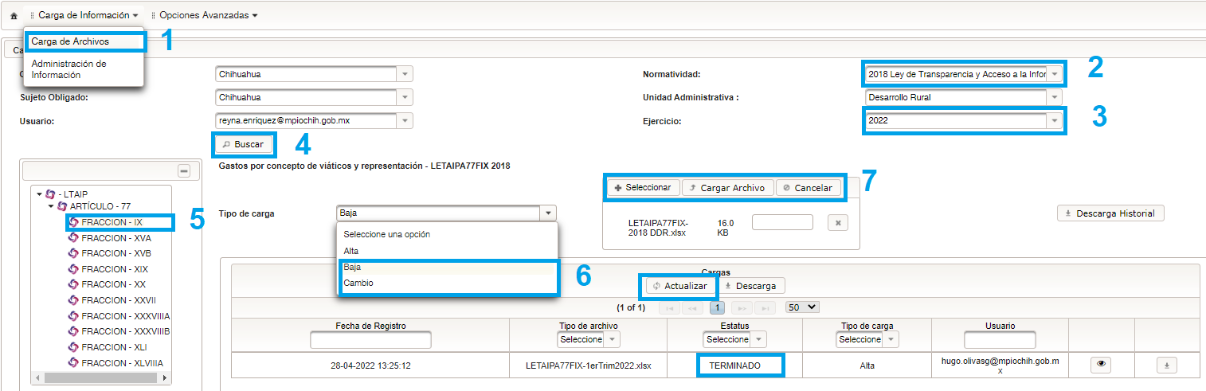

Después del último paso indicado en este procedimiento en la parte inferior de la pantalla se mostrará en la tabla de Cargas el estatus del formato cargado al SIPOT, el campo estatus pasa por 4 etapas, Recibido, Iniciado, Procesando y finaliza con una de las siguientes dos opciones, Terminado o Con Errores. Podremos actualizar el estatus dando clic al botón de Actualizar tantas veces como lo necesitemos.

El tiempo o mínimo para el procesamiento del formato es de 2 minutos, al finalizar, tendremos a disposición el acuse con estatus Terminado o en su defecto uno Con Errores y su respectivo Reporte de Errores. Estos acuses y reporte de errores pueden ser descargados en formato PDF y guardarlos en nuestro equipo de cómputo. El acuse con estatus Terminado es el que respalda la carga exitosa de la información, es importante guardarlo; este acuse junto con el formato son nuestros únicos comprobantes de la operación realizada.

Acuses y Reporte de Errores

Pasos para Descargar de Acuses y Reportes de Errores:
1. En el menú entrar en Carga de Información > Carga de Archivos
2. Seleccionar la Normatividad
3. Ejercicio
4. Click en BUSCAR
5. Elegir la fracción deseada
Columna de Acuses y Reporte de Errores
6. Click al botón para descargar Acuse
7. Click al botón para descargar Reporte de errores
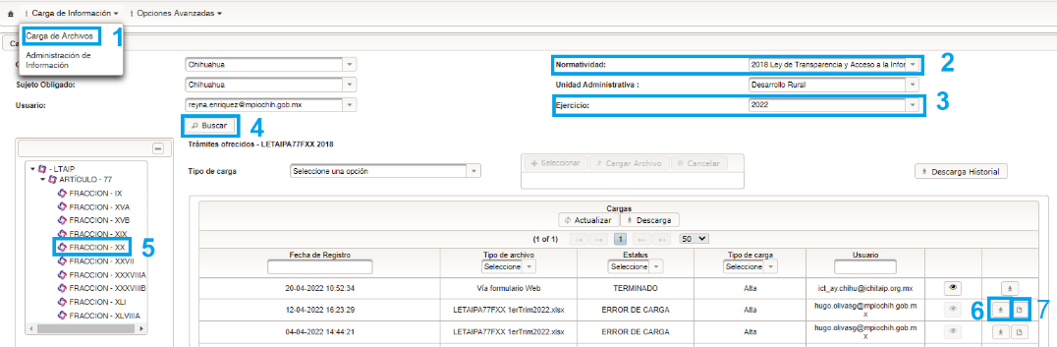

Acuse de Carga Exitosa

Reporte de Errores

Opciones Alternativas para agregar o modificar información en PNT

Pasos para Agregar Información por formulario web:
1. En el menú entrar en Carga de Información > Administración de Información
2. Seleccionar la Normatividad
3. Ejercicio
4. Click en BUSCAR
5. Elegir la fracción deseada
6. Click en botón Agregar
7. Llenar los campos del formulario
8. Click en el botón Agregar para finalizar

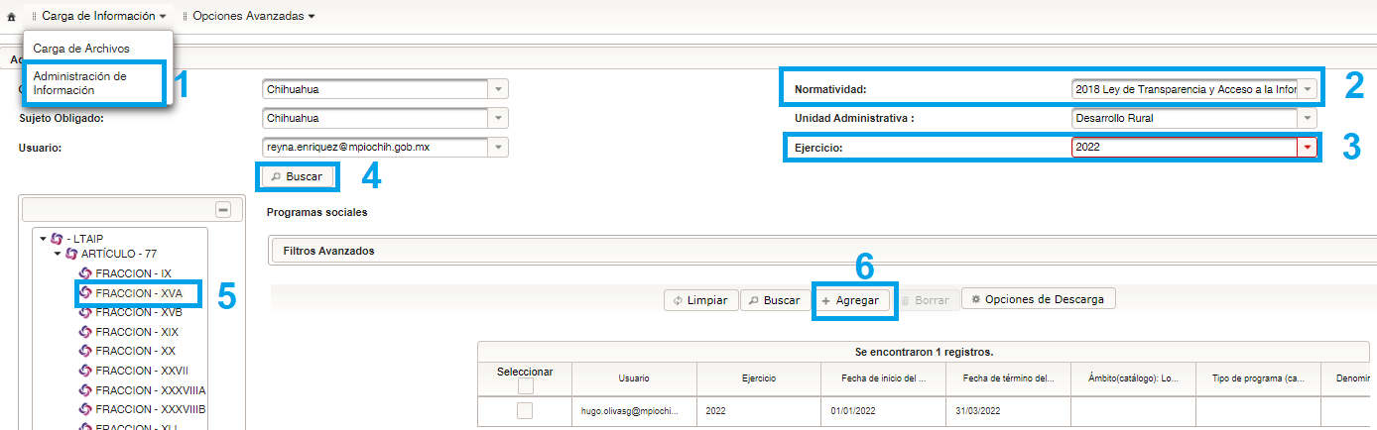

Formulario web.
El contenido del formulario será de acuerdo a los campos que solicita cada fracción.
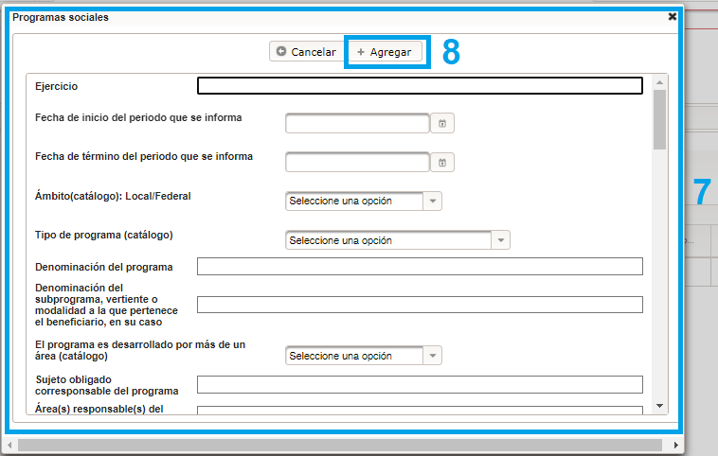

Pasos para Modificar Información por formulario web:

1. En el menú entrar en Carga de Información > Administración de Información
2. Seleccionar la Normatividad
3. Ejercicio
4. Click en BUSCAR
5. Elegir la fracción deseada
6. Click en BUSCAR
7. Seleccionar el registro a modificar
8. Mover la barra para acceder a la información que se encuentra al lado derecho

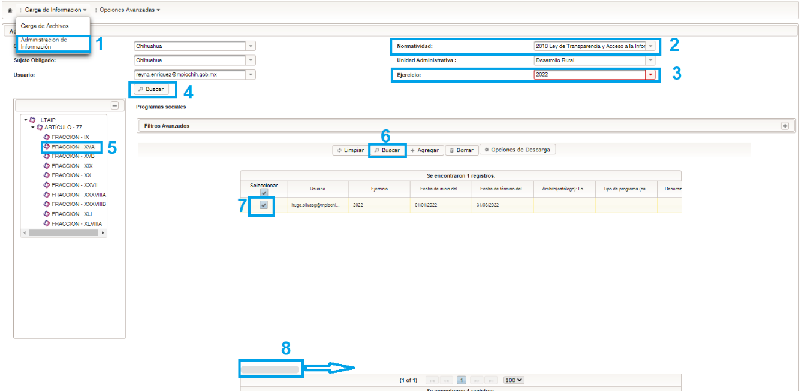

9. Seleccionar el icono de lápiz para editar.

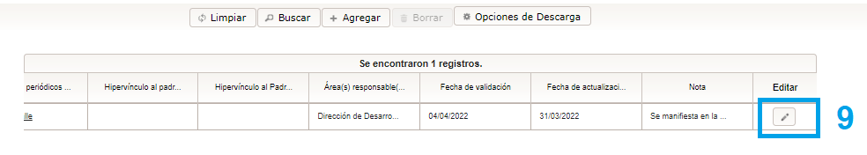
10. Hacer los cambios pertinentes dentro del formulario.
11. Dar click en guardar.

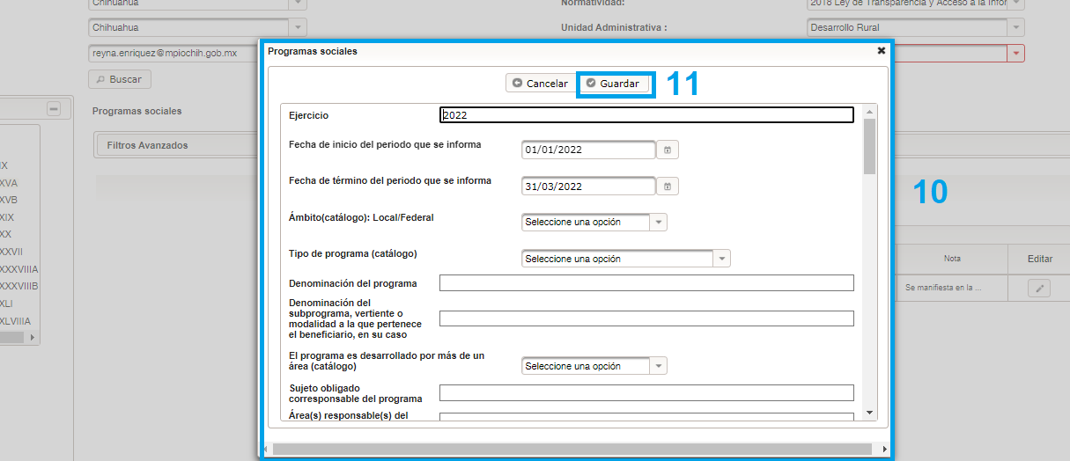

La modificación por formulario web se recomienda en caso de que sean pocos los registros (renglones), los que se quieran modificar.

Pasos para Modificar/Agregar Información a tablas secundarias por formulario web:

Algunos formatos contienen tablas secundarias mismas que al momento de cargar o modificar información vía web, no se despliegan dentro del formulario que se muestra con el número 10 en la anterior imagen. La manera de agregar/cambiar la información de las tablas en mención conlleva un procedimiento extra, mismo que se describe a continuación.

1. En el menú entrar en Carga de Información > Administración de Información
2. Seleccionar la Normatividad
3. Ejercicio
4. Click en BUSCAR
5. Elegir la fracción deseada
6. Click en BUSCAR
7. Seleccionar el registro al cual se le va a agregar/modificar información dentro de la tabla secundaria.
8. Mover la barra para acceder a la información que se encuentra al lado derecho

9. Las tablas secundarias las podemos distinguir por la leyenda “editar detalle”, para ingresar se da click en dicha leyenda.

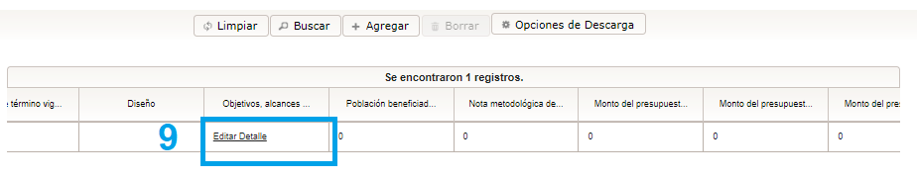

10. Agregar/cambiar información

10.1 Agregar información
10.1.1 Al completar el paso nueve se despliega la siguiente pantalla, donde le damos click en “+Agregar”

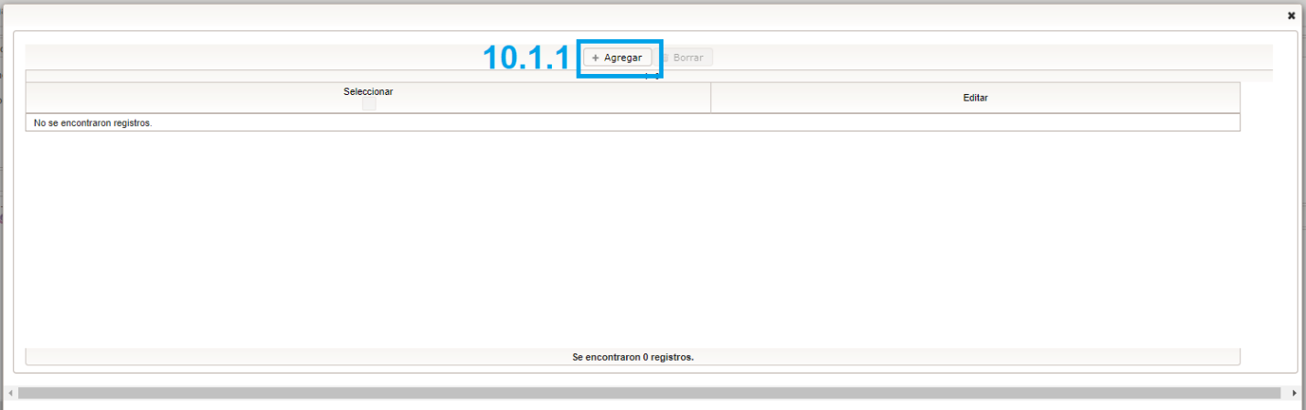

10.1.2 Posteriormente se abre otra ventana donde viene un formulario que contiene los criterios a llenar en la tabla secundaria, a los que se debe de dar respuesta.

10.1.3 Una vez completado el formulario de da click en agregar. Es importante destacar el hecho de que un registro en la tabla principal puede estar ligado a varios en la secundaria por lo que ponemos repetir los pasos del 10.1.1 al 10.1.3 varias veces para el mismo registro según sea la naturaleza de la información.

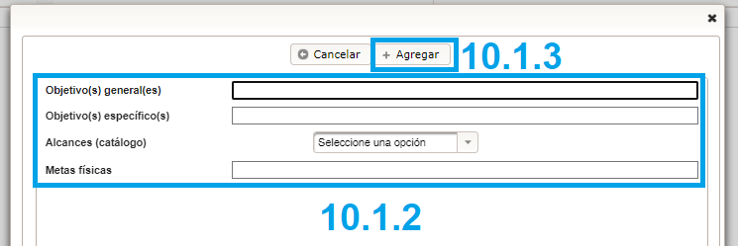

10.2 Modificar información

10.2.1 Seleccionar el registro que se va a modificar

10.2.2 Seleccionar el icono de lápiz para editar

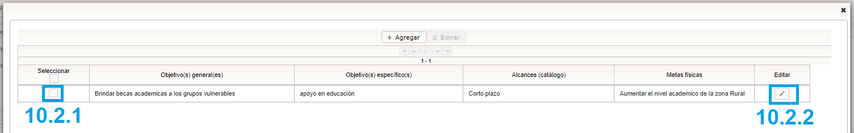

10.2.3 Posteriormente se abre otra ventana donde viene un formulario que contiene los criterios a sujetos a modificación, sobre los cuales se va llevar a cabo las adecuaciones requeridas.

10.2.4 Ya con las correcciones hechas se da click en guardar.

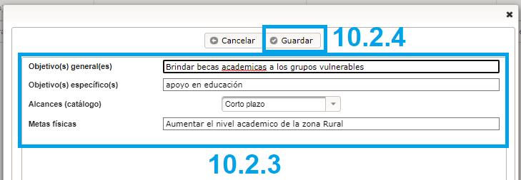

Se recomienda que cuando sean muchos los registros a modificar en las tablas secundarias, se busque realizar dichas modificaciones por el procedimiento que se genera en el apartado de “carga de archivos”, haciendo las modificaciones pertinentes dentro del formato en excel.

Pasos para Eliminar Información mediante formulario web:

1. En el menú entrar en Carga de Información > Administración de Información
2. Seleccionar la Normatividad
3. Ejercicio
4. Click en BUSCAR
5. Elegir la fracción deseada (se pueden emplear filtros avanzados si son necesarios)
6. Se da click en buscar a fin de que se desplieguen el o los registros que se necesitan para eliminar
7. Se selecciona el o los registros que se van a eliminar
8. Finalmente se da click en botón Agregar.

